Um Hot Potatoes 6 zu starten wählen Sie im Startmenü "Hot Potatoes" und dann "Hot Potatoes 6" aus. Das folgende Fenster öffnet sich.

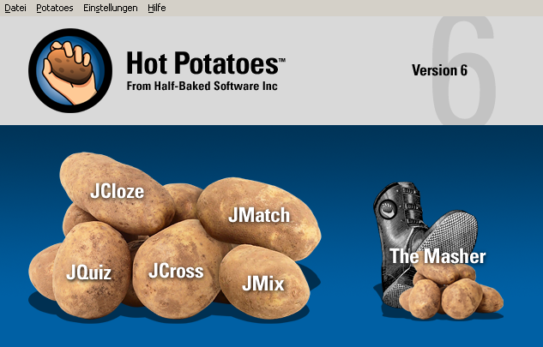
Wählen Sie dann das Programm aus, dass Sie benutzen möchten.
JCloze ist eine Software zum erstellen von Lückentexten aus vorhandenen Texten.
Mit JMatch können Sie Aufgaben erstellen, bei denen Begriffe, Bilder oder sogar Audio-Spuren einander zugeordnet werden müssen.
JQuiz ermöglicht es Ihnen verschiedene Arten von Quizzen zu erstellen.
JCross ist ein Programm zum erstellen von Kreuzworträtseln,
JMix ermöglicht es Ihnen eine Übung zu erstellen, bei der aus vorgegebenen Wörtern oder Satzteilen ein vollständiger Satz gebaut werden muss.
The Masher schließlich ist das Programm mit dem aus den verschiedenen Übungen ein zusammenhängender Übungskomplex erstellt werden kann.

JCloze:

JCloze für Einsteiger

JCloze ist eine Software zum Erstellen von Lückentexten aus vorhandenen Texten.
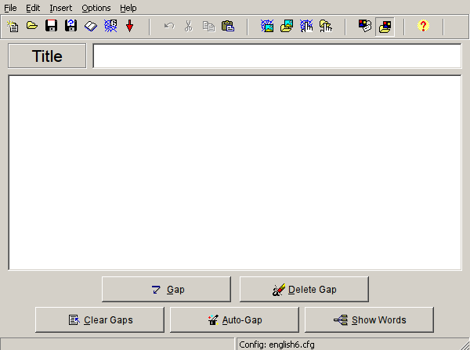
Geben Sie zunächst den Titel der Übung in das Textfeld neben "Title" ein, beispielsweise
"Lückentext 1".
Dann schreiben oder kopieren Sie ihren Text in das große Textfeld direkt darunter.

Wenn Sie anstelle eines Wortes oder eines Textbereiches eine Lücke setzen wollen, dann markieren Sie den Bereich mit der Maus und klicken Sie anschließend auf "Gap". Nun öffnet sich ein Fenster, indem Sie die Nummer der Lücke und das zu ersetzende Wort sehen.
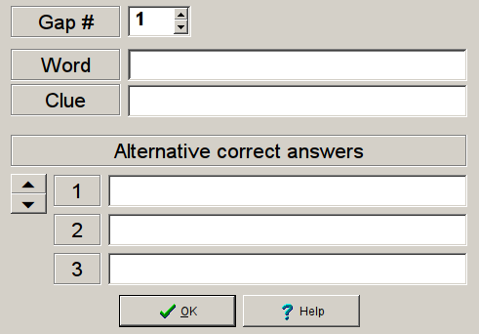

Unter dem Wort befindet sich ein Textfeld für einen eventuellen Hinweis.
Noch weiter unten finden Sie Textfelder, die mögliche alternative korrekte Antworten
aufnehmen können, zum Beispiel, wenn auch ein anderes Wort oder eine andere Zeitform
desselben Wortes passend wäre.
Wenn Ihnen die 3 standartmäßig angezeigten Textfelder nicht ausreichen, so können Sie mit
den beiden Pfeilen am Rand weitere Felder sichtbar machen.
Klicken Sie auf "OK" um die Lücke zu speichern.

Falls Sie eine gesetzte Lücke wieder löschen wollen, markieren Sie Sie und klicken auf
"Delete Gap".
Wenn Sie alle Lücken zurücksetzen wollen, dann klicken Sie auf "Clear Gaps".

Sie können auch automatisch vom Programm jedes n-te (z.B. jedes 4-te) Wort als Lücke
ausweisen und diese dann nach und nach beschreiben, indem Sie auf "Show Words" klicken
und sich im neu geöffneten Fenster über die Pfeile hinter "Gap#" durch die Lücken arbeiten.
Speichern Sie die erstellte Übung durch einen Klick auf am oberen Fensterrand, oder indem Sie das File-Menü öffnen und dort auswählen.

Wenn Sie nun eine fertige HTML-Seite aus ihrer Übung erstellen wollen, dann klicken Sie im File-Menü auf
und wählen "Standard Format", oder den entsprechenden Button am Bildschirmrand ( ), oder drücken Sie auf F6.

Achten Sie darauf, dass der Dateiname keine Leerzeichen oder Umlaute enthält.

Herzlichen Glückwunsch, Sie haben ihren ersten Lückentext mit Hot Potatoes erstellt!

JCloze Toolbar
In der Toolbar unter der Menüleiste am oberen Rand finden Sie einige nützliche Icons für oft benutzte Funktionen, welche das Arbeiten mit JCloze sehr vereinfachen.

Es handelt sich dabei um folgende:
Neue Übung erstellen
Vorhandene Übung öffnen
Übung speichern
Übung unter anderem Namen speichern
der Übung einen Lesetext hinzufügen
die Übung in HTML exportieren
das Programm beenden
letzten Arbeitsschritt rückgängig machen
ein markiertes Objekt ausschneiden
ein markiertes Objektkopieren
ein kopiertes/ausgeschnittenes Objekt einfügen
ein Bild aus dem Netz einbinden
ein Bild aus einem Verzeichnis auf ihrem PC einbinden (sollte sich im gleichen Verzeichnis wie die Übung befinden) einbinden
einen Link zu einer Seite im Netz einbinden
einen Link zu einer Seite auf ihrem PC (sollte sich im gleichen Verzeichnis wie die Übung befinden) einbinden
den Konfigurationsbildschirm öffnen
einen Optionsbutton mit dem sichergestellt wird, dass die richtigen Einstellungen geladen werden
einen Knopf, der die Hilfe aufruft.

JCloze für Fortgeschrittene

JCloze bietet eine ganze Reihe von Optionen an mit denen es möglich ist mehr als nur einfache Lückentexte zu erstellen. Unter anderem kann man zusätzliche Lesetexte, Bilder oder sogar Audio-Dateien in den Lückentext integrieren.

Dazu klickt man zunächst die Stelle im Text an, in der man das Medium einfügen möchte.
Danach wählt man unter dem Menüpunkt "Insert" am oberen Bildschirmrand aus, was genau
man einfügen möchte.
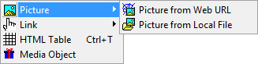

Für ein Bild wählt man Picture und dort im Untermenü Picture from local file, wobei
man darauf achten sollte, dass sich das gewünschte Bild möglichst im selben Verzeichnis
wie die HTML-Datei der Übung befindet.
Wenn Sie ein Bild ausgewählt haben erscheint ein Dialog in dem Sie die Ausrichtung des
Bildes und verschiedene andere Optionen, wie z.B. den Titel und die Größe des Bildes
verändern können.
Klicken Sie auf OK um das Bild einzufügen, oder auf Load um ein anderes auszuwählen.

Das Einbinden einer Audio-Datei ist etwas schwieriger. Wählen Sie dazu wiederrum die Stelle im Text aus, an der das Objekt platziert werden soll, indem Sie den Cursor dort hin bewegen. Wählen Sie dann unter Insert den Punkt Media Object aus.

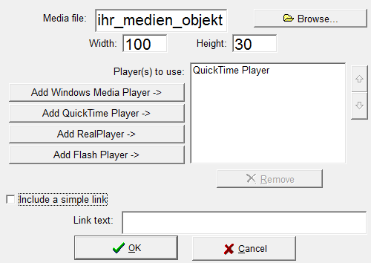

Wählen Sie um neu erschienenen Fenster Browse aus und wählen Sie das einzubindende Objekt aus. Wie auch bei den Bildern, sollte es sich im gleichen Ordner wie die HTML-Datei der Übung befinden. Klicken Sie dann auf Add QuickTime Player und danach auf Add Real Player, sofern diese nicht bereits in der Liste neben den Buttons zu finden sind.
Falls im Feld Include a simple link ein Häkchen gesetzt ist, entfernen Sie ihn, in dem Sie auf das Häkchen klicken.
Klicken Sie abschließend auf "OK" um das Objekt einzubinden. Erschrecken Sie nicht über die große Menge an scheinbarem Nonsense, den das Programm in ihren Text einfügt. Es handelt sich dabei um HTML-Anweisungen, die der Nutzer später nicht mehr Sieht.

Um zusätlich zum Lückentext noch einen Lesetext bereit zu stellen, wählen Sie einfach unter File die Option Add Reading Text und wählen Sie dann Include a reading text.

Sie können den Text entweder in das Textfeld im unteren Bereich des neuen Fensters schreiben, bzw. kopieren, oder Sie können eine externe HTML-Datei einbinden, in dem Sie auf "Browse" klicken und die Datei auswählen.
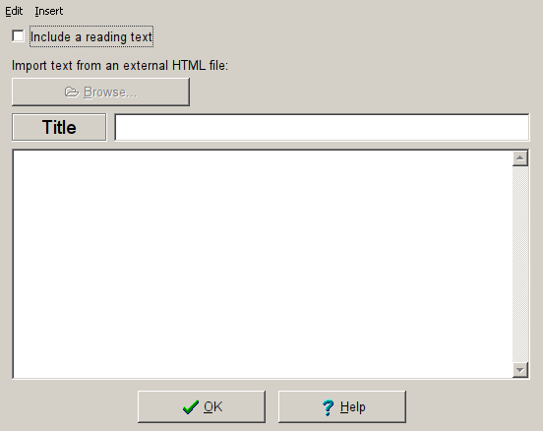
Natürlich können Sie auch in den Begleittext Bilder und Audio-Dateien einbinden.

Vergessen Sie abschließend nicht ihre Übung zu speichern und erneut in HTML-Code zu exportieren, wie im Einsteiger-Tutorial beschrieben wurde.

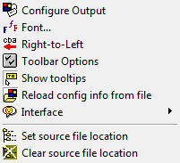
JCloze Optionen

JCloze bietet eine ganze Reihe von Optionen an, die im"Options"-Menü aufgeführt sind.
Am nützlichsten dürften für Sie dabei der "Font"-Menüpunkt, unter dem Sie die Schriftart und Größe ändern können, sowie der "Configure Output"-Punkt sein.

Wenn Sie auf "Configure Output" klicken, gelangen Sie in ein neues Fenster, in dem Sie verschiedene Reiter vorfinden.

Unter dem Reiter "Titles/Instructions" finden Sie zwei Textfelder, in die Sie den Untertitel der Übung und die Übungsanweisungen eintragen können, wenn Ihnen die Standarttext nicht gefallen.

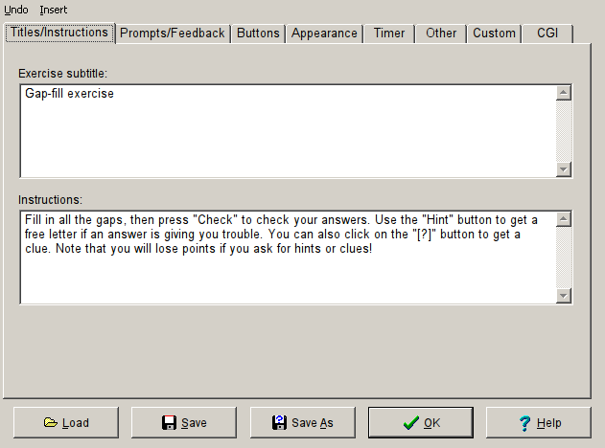
"Prompts/Feedback" bietet Einstellungsmöglichkeiten für die Rückmeldungen die die Übung an den Nutzer geben soll. Auch hier können Sie wieder ihre eigenen Texte für korrekte und teilkorrekte Antworten und anderes eintragen.

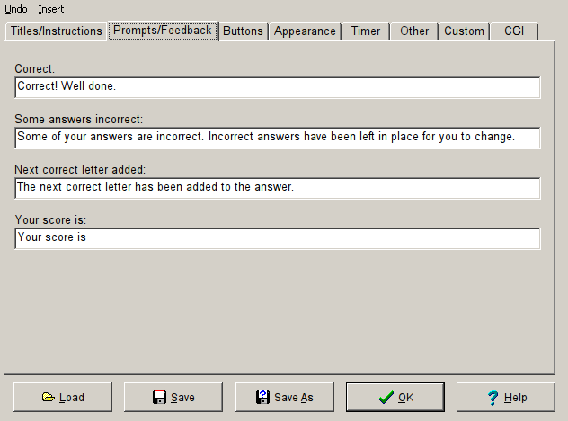

Der Reiter "Buttons" beherbergt die Beschriftungen der Knöpfe in ihrer Übung, sowie die Option einen Knopf für einen Hinweis hinter jede Lücke ("Clue"-Button) oder einen Hilfestellungs-Knopf ("Hint", deckt einen weiteren Buchstaben der aktuellen Lücke auf) in die Übung einzubauen, sowie die Beschriftungen dieser Buttons zu ändern.
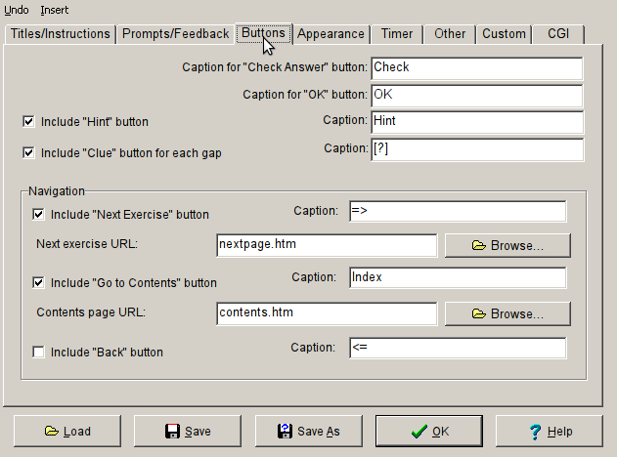
"Appearance" beherbergt keine für Sie relevanten Optionen, da das Gesamtlayout der Seite zentral festgelegt wird um ein einheitliches Erscheinungsbild zu erzeugen.

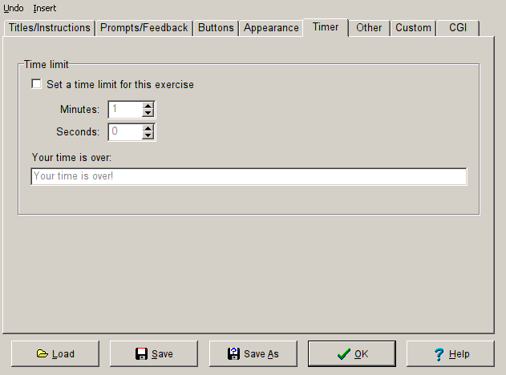
Unter "Timer" können Sie eine Zeitgrenze und einen entsprechenden Text für die Übung bestimmen.

Der "Other"-Reiter hält einige interessante Optionen bereit, vor allem die Möglichkeit eine Auswahlliste anstatt eines Eingabefeldes in den Lücken zu verwenden, eine Liste der ersetzten Wörter mitzuliefern, bei der Überprüfungen der Antworten auf Groß- und Kleinschreibung zu achten oder ein zusätzliches Auswahlfeld für Zeichen aus anderen Alphabeten als dem Lateinischen zu integrieren. Die Zeichen dafür müssen Sie dann in dem Textfeld unter der Option angeben.
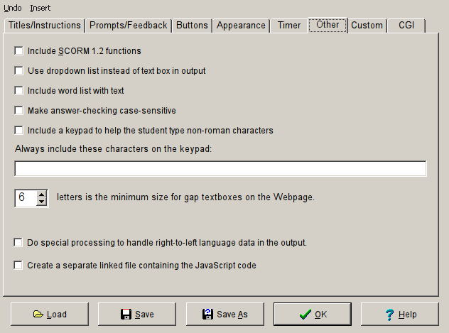
Die Reiter "Custom" und "CGI" beherbergen technische Details.

Wenn Sie alle Optionen zu ihrem Gefallen gesetzt haben, dann klicken Sie auf "Save" um Sie für zukünftige Übungen verwenden zu können, oder auf "OK", wenn Sie Sie nur für diese Übung benutzen wollen.

JMatch

JMatch für Einsteiger

JMatch ermöglicht es Ihnen schnell und einfach Aufgaben zu erstellen, in denen Begriffe anderen Begriffen – oder sogar Bildern oder Audio-Spuren – zugeordnet werden können.

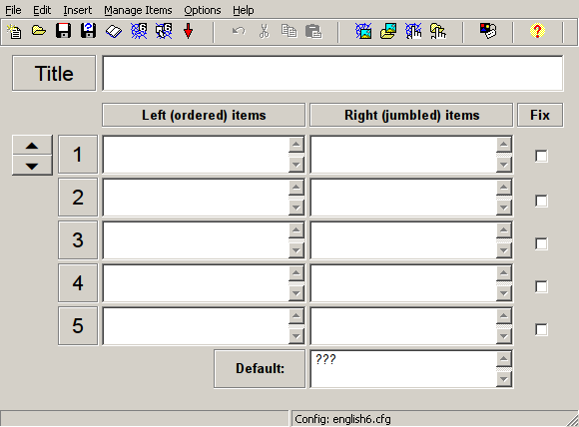
Geben Sie zunächst den gewünschten Titel der Übung im Textfeld neben "Title" ein.

In die linke, mit "Left (ordered) items" überschriebene, Spalte tragen Sie die Begriffe ein, denen zugeordnet werden soll. In die rechte, mit "Right (jumbeled) items" überschriebene Spalte werden die Begriffe eingetragen, die den Begriffen in der linken Spalte zugeordnet werden sollen. Diese werden bei jeder Ausführung der Übung neu durcheinander gewürfelt.

Wenn Sie wollen, dass ein Begriff aus der rechten Seite nicht zufällig neu angeordnet werden soll – etwa für ein Beispiel, dann setzen neben den Begriff in der mit "Fix" überschriebenen Spalte einen Haken.

Im Textfeld neben "Default" können Sie eine generische Beschrifung eintragen, die in der jeweiligen Drop-Down-Liste angezeigt wird, solange noch nichts anderes ausgewählt wurde.

Falls Ihnen die 5 standartmäßig angezeigten Paare nicht ausreichen, dann können Sie mit den beiden Pfeilen am Rand weitere Felder sichtbar machen.
Speichern Sie die erstellte Übung durch einen Klick auf am oberen Fensterrand, oder indem Sie das File-Menü öffnen und dort auswählen.

Wenn Sie nun eine fertige HTML-Seite aus ihrer Übung erstellen wollen, haben Sie zwei Möglickeiten:

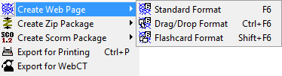

Entweder Sie erstellen im Filemenü durch Klick auf Create Web Page -> Standard Format, eine Übung , bei der mittels Drop-Down-Listen die passenden Begriffe ausgewählt werden können, oder Sie wählen anstatt "Standard Format" "Drag/Drop-Format" aus um eine Übung zu erhalten, bei der die von Ihnen angegebenen Begriffe zueinander gezogen werden müssen.

Alternativ können Sie zum Aufruf beider Varianten auch die entsprechenden Knöpfe am Fensterrand ( für die erste, für die zweite) oder einen Druck auf F6 bzw. Strg+F6 nutzen.

Achten Sie darauf, dass der Dateiname keine Leerzeichen oder Umlaute enthält.

Herzlichen Glückwunsch, Sie haben ihre erste Zuordnungsübung mit Hot Potatoes erstellt!

JMatch Toolbar

In der Toolbar unter der Menüleiste am oberen Rand finden Sie einige nützliche Icons für oft benutzte Funktionen, welche das Arbeiten mit JMatch sehr vereinfachen.
Von links nach rechts sind das:
Neue Übung erstellen
Vorhandene Übung öffnen
Übung speichern
Übung unter anderem Namen speichern
der Übung einen Lesetext hinzufügen
die Übung im Standartformat in HTML exportieren
die Übung im Drag/Drop-Format in HTML exportieren
das Programm beenden
letzten Arbeitsschritt rückgängig machen
ein markiertes Objekt ausschneiden
ein markiertes Objekt kopieren
ein markiertes Objekt einfügen
ein Bild aus dem Netz einbinden
ein Bild aus einem Verzeichnis auf ihrem PC einbinden (sollte sich im gleichen Verzeichnis wie die Übung befinden)
einen Link zu einer Seite im Netz einbinden
einen Link zu einer Seite zu einer Seite auf ihrem PC einbinden (sollte sich im gleichen Verzeichnis wie die Übung befinden)
den Konfigurationsbildschirm öffnen
die Hilfe aufrufen

JMatch für Fortgeschrittene

Wie JCloze auch, bietet JMatch zahlreiche Möglichkeiten um die Ubüngen aufzupeppen.
So können unter anderem ein zusätzlicher Lesetext integriert, oder Bilder bzw. Audio-Dateien anstatt einfacher Begriffe einander zugeordnet werden.

Wenn Sie einen Lesetext zur Übung bereitstellen wollen, dann klicken Sie auf den Button "Lesetext" ( ), oder drücken Sie Strg + R.

Setzen Sie in dem sich öffnenden Fenster einen Haken bei Include a reading text und tragen Sie Titel und Textkörper in den entsprechenden Textfeldern ein, oder binden Sie eine externe HTML-Datei ein, in dem Sie auf Browse klicken und die Datei auswählen.
Ein Klick auf Ok übernimmt ihre Einstellungen und schließt das Fenster.

Zum einbinden einer Mediendatei in die Übung speichern Sie diese zunächst ab.
Wählen Sie dann die Zeile und Spalte aus, in der die Datei eingefügt werden soll. Danach können Sie über das Insert -Menü auswählen, was eingefügt werden soll.

Für ein Bild wählen Sie Insert->Picture->Picture from local file oder Picture from Web URL und suchen dann das gewünschte Bild aus. Achten Sie darauf, dass sich die Bilddatei bei Benutzung von Picture from local file im selben Verzeichnis wie die Übungsdatei und die aus ihr erstellte HTML-Datei befinden sollte.

Falls Sie eine Audio-Datei einfügen möchten, wählen Sie Insert und dann Media Object.

Klicken Sie dann auf Browse um die Datei auzuwählen. Achten Sie auch hier darauf, dass sich die Datei im gleichen Verzeichnis wie die HTML-Datei der Übung befindet. Klicken Sie dann auf Add Quicktime Player und danach auf Add Real Player, sofern diese nicht bereits in der Liste neben den Buttons zu finden sind.
Falls im Feld Include a simple link ein Häkchen gesetzt ist, entfernen Sie es, in dem Sie auf das Häkchen klicken.
Klicken Sie abschließend auf OK um das Objekt einzubinden. Erschrecken Sie nicht über die große Menge an scheinbarem Nonsense, den das Programm in ihren Text einfügt. Es handelt sich dabei um HTML-Anweisungen, die der Nutzer später nicht mehr Sieht.

Speichern Sie abschließend die Übung und exportieren Sie Sie als Drag/Drop-Übung in das HTML-Format wie schon im Einsteiger-Tutorial besprochen.
JMatch Optionen

JMatch bietet eine ganze Reihe von Optionen an, die im Options -Menü aufgeführt sind.
Am nützlichsten dürften für Sie dabei der Font -Menüpunkt, unter dem Sie die Schriftart und Größe ändern können, sowie der Configure Output -Punkt sein.

Wenn Sie auf Configure Output klicken, gelangen Sie in ein neues Fenster, in dem Sie verschiedene Reiter vorfinden.

Unter dem Reiter Titles/Instructions finden Sie zwei Textfelder, in die Sie den Untertitel der Übung und die Übungsanweisungen eintragen können, wenn Ihnen die Standarttext nicht gefallen.
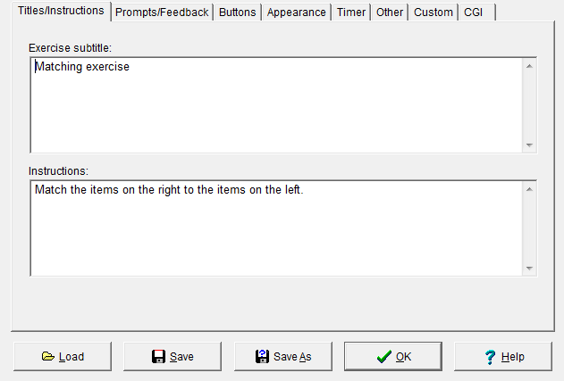
Prompts/Feedback bietet Einstellungsmöglichkeiten für die Rückmeldungen die die Übung an den Nutzer geben soll. Auch hier können Sie wieder ihre eigenen Texte für korrekte und inkorrekte Antworten und anderes eintragen.

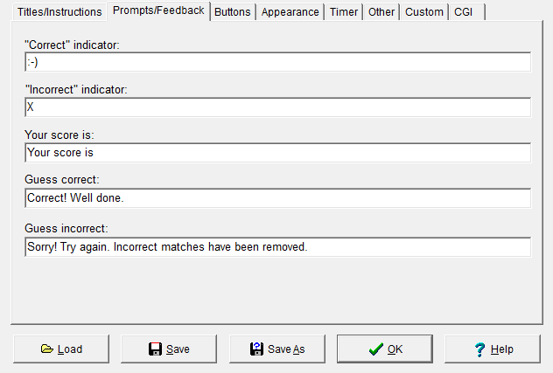
Der Reiter Buttons beherbergt die Beschriftungen der Knöpfe in ihrer Übung.
Appearance beherbergt keine für Sie relevanten Optionen, da das Gesamtlayout der Seite zentral festgelegt wird um ein einheitliches Erscheinungsbild zu erzeugen.
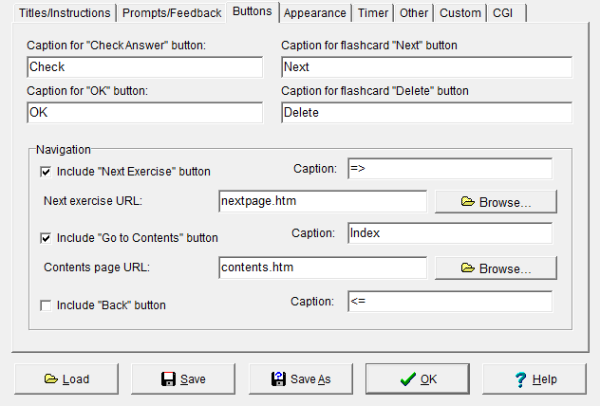

Unter Timer können Sie eine Zeitgrenze und einen entsprechenden Text für die Übung bestimmen.
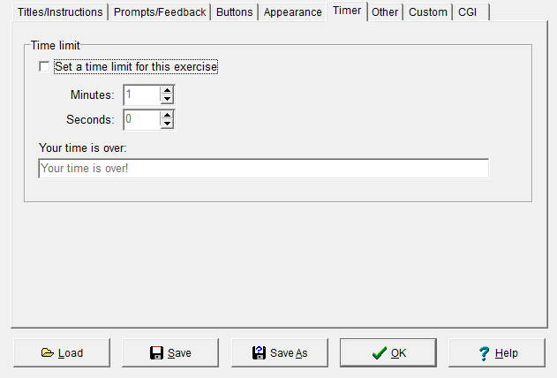
Der Other -Reiter hält einige interessante Optionen bereit, vor allem die Möglichkeit die Reihenfolge der Felder zu mischen (Shuffle oder of items...) wenn die Seite geladen wird. In Verbindung mit der ebenfalls dort vorhandenen Option Show a limited number of items... können Sie so erreichen, dass der Lernende bei jedem Aufruf der Übung nur eine zufällige Auswahl aus den von Ihnen angegebenen Feldern angezeigt bekommt.
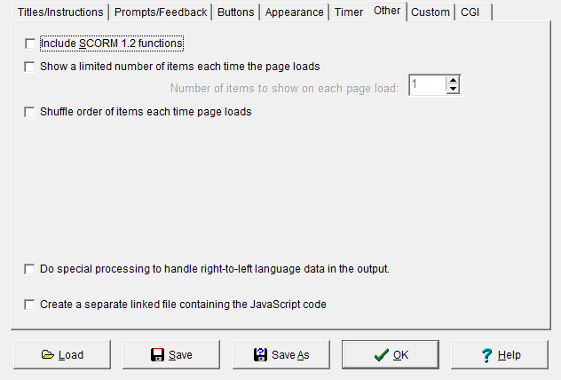
Die Reiter Custom und CGI beherbergen technische Details.

Wenn Sie alle Optionen zu ihrem Gefallen gesetzt haben, dann klicken Sie auf Save um Sie für zukünftige Übungen verwenden zu können, oder auf OK, wenn Sie Sie nur für diese Übung benutzen wollen.

JMatch bietet Ihnen im Menü Manage Items eine Möglichkeit einfach die Reihenfolge der einander zuzuordnenden Felder festzulegen, ein Feld zu entfernen oder neu einzufügen, die Felder zufällig neu anzuordnen oder die Felder der linken und rechten Spalte zu vertauschen.

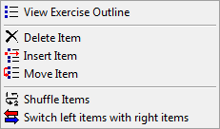
Mit View Exercise Outline können Sie dich einen Überblick über alle Felder der Übung verschaffen und einfach durch ziehen der Einträge die Reihenfolge der Felder verändern. Move Item erfüllt dieselbe Funktion, allerdings müssen Sie hier explizit angeben welches Feld Sie auf welche Position verschieben wollen.
Delete Item und Insert Item fragen Sie danach auf welcher Feldnummer ein Feld gelöscht oder neu eingefügt werden soll.
Shuffle Items würfelt die Reihenfolge der Felder durcheinander und Switch left items with right items tauscht die Inhalte der Spalten Left und Right gegeneinander aus.
JQuiz

JQuiz für Einsteiger

Mit JQuiz können Sie Quizze erstellen. Diese können entweder Multiple-Choice, Multi-Select, Short Answer oder eine freie Kombination aus diesen Antworttypen beinhalten.

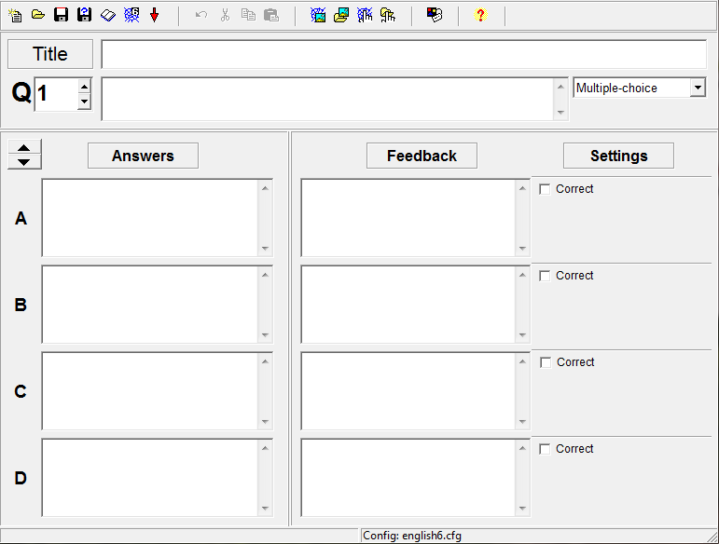
Um ein neues Quiz zu erstellen, geben Sie zunächst neben Title einen Namen für das Quiz an und speichern Sie es mit einem Druck auf den Speichern-Knopf (3. von links in der Toolbar) unter einem von Ihnen gewählten Namen.

Neben dem "Q" finden Sie die Nummer der Frage, die Sie entweder direkt eintippen oder mit den daneben befindlichen Pfeilen ändern können. Ein Klick auf den aufwärts gerichteten Pfeil bringt Sie zur nächsten, ein Klick auf den abwärts gerichteten Pfeil zur vorherigen Frage. Das Textfeld daneben nimmt ihren Fragetext auf und über die Auswahlbox können Sie festlegen was für einen Antworttyp die Frage haben soll.

Der Antworttyp Multiple-Choice bietet zur jeder Frage mehrere Antwortmöglichkeiten an, von denen mehrere korrekt sein können, aber nur eine ausgewählt werden kann. Multi-Select erfordert hingegen, dass alle korrekten Antworten markiert werden.
Im Gegensatz zu diesen beiden Antworttypen muss der Nutzer bei Short Answer selber eine Eingabe vornehmen, die dann gegen verschiedene von Ihnen vorgegebene Antwortmöglichkeiten geprüft wird. Der ebenfalls angebotene Antworttyp Hybrid stellt eine Mischform aus Short Answer und Multiple-Choice dar – nach einer von Ihnen festzulegenden Anzahl von falschen Antworten im Short Answer-Modus wird auf Multiple-Choice gewechselt.

In den drei Spalten Answers, Feedback und Settings können Sie die Antwortmöglichkeiten und ein Feedback zu jeder Antwortmöglichkeit vorgeben, sowie bestimmen, ob es sich um eine korrekte Antwort handelt bzw. ob die Antwort im Multi-Select-Modus markiert werden muss oder nicht.
Achten Sie darauf, dass der Inhalt der Feedback-Spalte im Multi-Select-Modus nicht angezeigt wird. Wenn Sie nichts eintragen, wird das in den Optionen definierte Standartfeedback angezeigt.

Sollten Sie weitere Antwortmöglichkeiten definieren wollen, so können Sie mit den beiden Pfeilen neben Answers weitere Zeilen sichtbar machen.

Haben Sie die gewünschten Fragen und Antwortmöglichkeiten angegeben, so speichern Sie die Übung mit einem Druck auf .

Wenn Sie nun eine fertige HTML-Seite aus ihrer Übung erstellen wollen, dann klicken Sie im File-Menü auf
,
den entsprechenden Button am Bildschirmrand ( ), oder drücken Sie auf F6.

Achten Sie darauf, dass der von Ihnen gewählte Name keine Leerzeichen oder Umlaute enthält.

Herzlichen Glückwunsch, Sie haben soeben ihr erstes Quiz mit Hot Potatoes erstellt!

JQuiz Toolbar

Die Toolbar von JQuiz beinhaltet die bei Hot Potatoes üblichen Buttons. Von links nach rechts:
Neue Übung erstellen
Vorhandene Übung öffnen
Übung speichern
Übung unter anderem Namen speichern
der Übung einen Lesetext hinzufügen
die Übung in HTML exportieren
das Programm beenden
den letzten Arbeitsschritt rückgängig machen
ein markiertes Objekt ausschneiden
ein markiertes Objekt kopieren
ein Objekt einfügen
ein Bild aus dem Netz einbinden
ein Bild auf ihrem PC einbinden (sollte sich im gleichen Verzeichnis wie die Übung befinden)
einen Link zu einer Seite im Netz
einen Link zu einer Seite auf ihrem PC einbinden (sollte sich im gleichen Verzeichnis wie die Übung befinden)
den Konfigurationsbildschirm öffnen
die Hilfe aufrufen

JQuiz für Fortgeschrittene

Wie die meisten anderen Hot Potatoes-Programme auch, bietet Ihnen JQuiz die Möglichkeit vielfältige Medien in ihrer Übung zu nutzen oder einen Lesetext zur Übung zur Verfügung zu stellen.

Einen Lesetext fügen Sie zu der Übung hinzu, indem Sie entweder auf im File-Menü auf Add Reading Text klicken, den entsprechenden Button in der Toolbar nutzen ( ), oder Strg+R drücken.

Setzen Sie in dem neu geöffneten Fenster den Haken bei Include a reading text und tragen Sie Titel und Textkörper in die entsprechenden Bereiche ein. Alternativ können Sie auch über Browse eine HTML-Seite auswählen, die als Lesetext eingebunden werden soll. Diese sollte sich allerdings im gleichen Verzeichnis wie die HTML-Datei der Übung befinden.

Wenn Sie eine Mediendatei einbinden wollen, dann speichern Sie die Übung zunächst ab.
Wählen Sie dann das Textfeld aus, in das die Datei eingefügt werden soll. Danach können Sie über das Insert-Menü auswählen, was eingefügt werden soll.

Für ein Bild wählen Sie Picture from local file oder Picture from Web URL und suchen dann das gewünschte Bild aus. Achten Sie darauf, dass sich die Bilddatei bei Benutzung von Picture from local file im selben Verzeichnis wie die Übungsdatei und die aus ihr erstellte HTML-Datei befinden sollte.

Falls Sie eine Audio-Datei einfügen möchten, wählen Sie Media Object.
Klicken Sie dann auf Browse um die Datei auzuwählen. Achten Sie auch hier darauf, dass sich die Datei im gleichen Verzeichnis wie die HTML-Datei der Übung befindet. Klicken Sie dann auf Add Quicktime Player und danach auf Add Real Player, sofern diese nicht bereits in der Liste neben den Buttons zu finden sind.
Falls im Feld Include a simple link ein Häkchen gesetzt ist, entfernen Sie es, in dem Sie auf das Häkchen klicken.
Klicken Sie abschließend auf OK um das Objekt einzubinden. Erschrecken Sie nicht über die große Menge an scheinbarem Nonsense, den das Programm in ihren Text einfügt. Es handelt sich dabei um HTML-Anweisungen, die der Nutzer später nicht mehr Sieht.

JQuiz Optionen

JMatch bietet eine ganze Reihe von Optionen an, die im Options-Menü aufgeführt sind.
Am nützlichsten dürften für Sie dabei der Font-Menüpunkt, unter dem Sie die Schriftart und Größe ändern können, sowie der Configure Output-Punkt sein.
Wenn Sie auf Configure Output klicken, gelangen Sie in ein neues Fenster, in dem Sie verschiedene Reiter vorfinden. Unter dem Reiter Titles/Instructions finden Sie zwei Textfelder, in die Sie den Untertitel der Übung und die Übungsanweisungen eintragen können, wenn Ihnen die Standarttext nicht gefallen.

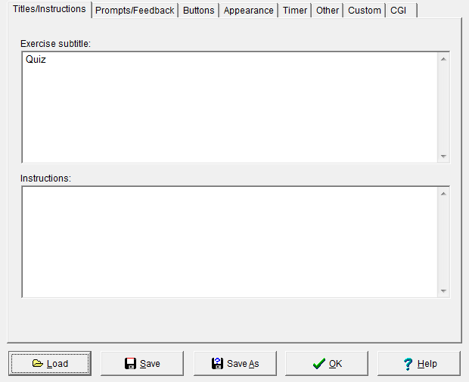
Prompts/Feedback bietet Einstellungsmöglichkeiten für die Rückmeldungen die die Übung an den Nutzer geben soll. Auch hier können Sie wieder ihre eigenen Texte für korrekte und inkorrekte Antworten und anderes eintragen.
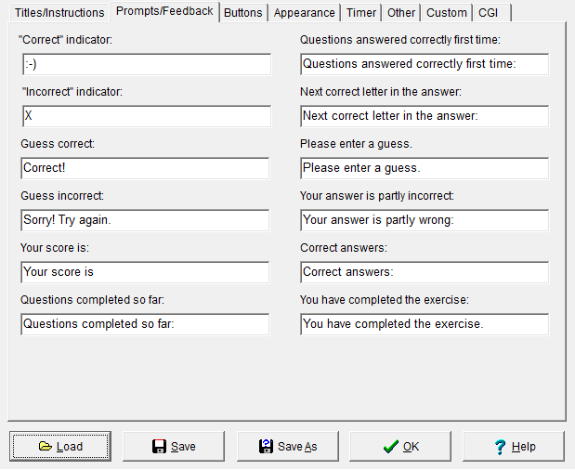
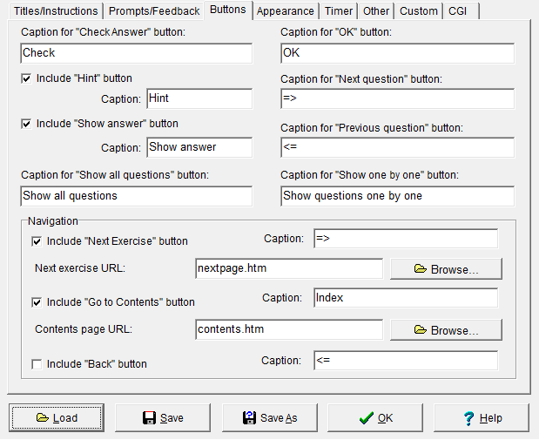
Der Reiter Buttons beherbergt die Beschriftungen der Knöpfe in ihrer Übung.

Appearance beherbergt keine für Sie relevanten Optionen, da das Gesamtlayout der Seite zentral festgelegt wird um ein einheitliches Erscheinungsbild zu erzeugen.

Unter Timer können Sie eine Zeitgrenze und einen entsprechenden Text für die Übung bestimmen.
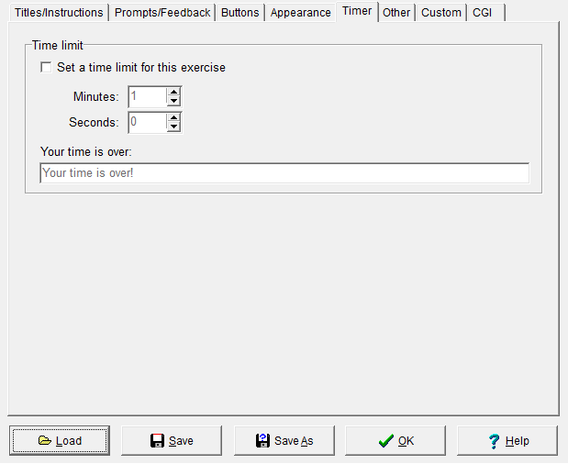
Der Other-Reiter hält einige interessante Optionen bereit, vor allem die Möglichkeit die Reihenfolge der Fragen zu mischen (Shuffle oder of questions...) wenn die Seite geladen wird. In Verbindung mit der ebenfalls dort vorhandenen Option Show a limited number of questions... können Sie so erreichen, dass der Lernende bei jedem Aufruf der Übung nur eine zufällige Auswahl aus den von Ihnen angegebenen Fragen angezeigt bekommt. Hier können Sie ebenfalls auswählen, ob die Anzahl der richtig ausgewählten Antwortmöglichkeiten angezeigt werden soll (z.B. 3/4 richtig angekreuzt) (Show number of questions...), ob die bisher erreichte Punktzahl nach jeder richtigen Antwort angezeigt werden soll (Show score after...), ob die auf Groß/Kleinschreibung geachtet werden soll (Make answer-checking case-sensitive) und ob eine Liste der anderen korrekten Antworten angezeigt werden soll, wenn eine Frage richtig beantwortet wurde.
Außerdem können Sie mittels Include a keypad... bestimmen, ob ein Tastenfeld angezeigt werden sollen, das die Eingabe von nicht-romanischen Zeichen erleichtert. Das Textfeld unter der Option dient zur Angabe der Zeichen, die zur Auswahl gestellt werden sollen.

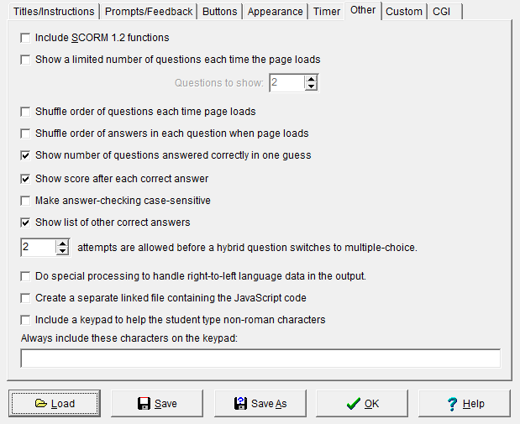
Die Reiter Custom und CGI beherbergen technische Details.

Wenn Sie alle Optionen zu ihrem Gefallen gesetzt haben, dann klicken Sie auf Save um Sie für zukünftige Übungen verwenden zu können, oder auf OK, wenn Sie Sie nur für diese Übung benutzen wollen.

JQuiz bietet Ihnen im Menü Manage Questions eine Möglichkeit einfach die Reihenfolge der Fragen festzulegen, eine Frage zu entfernen oder neu einzufügen, die Fragen oder Antworten zufällig neu anzuordnen oder eine Frage zu duplizieren.

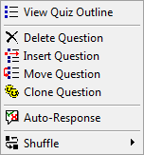

Mit View Quiz Outline können Sie dich einen Überblick über alle Fragen der Übung verschaffen und einfach durch ziehen der Einträge die Reihenfolge der Fragen verändern. Move Item erfüllt dieselbe Funktion, allerdings müssen Sie hier explizit angeben welche Frage Sie auf welche Position verschieben wollen.
Delete Item und Insert Item fragen Sie danach auf welcher Nummer eine Frage gelöscht oder neu eingefügt werden soll.
Shuffle Items würfelt die Reihenfolge der Fragen (Shuffle Order of Questions) oder Antworten (Shuffle Order of Answers) durcheinander.
JCross

JCross für Einsteiger

Mit JCross können Sie schnell und einfach aus einer Liste von Wörtern ein Kreuzworträtsel erstellen.

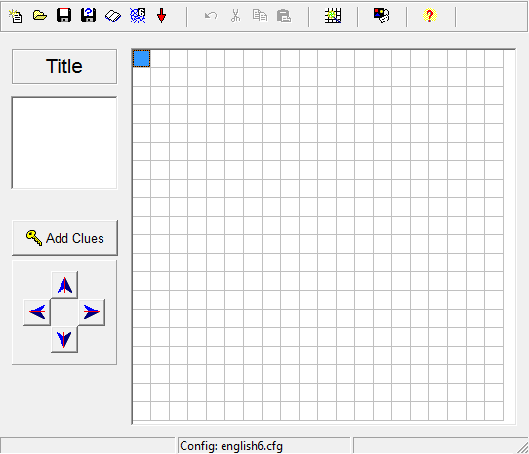
Geben Sie zunächst im Textfeld unter Title den gewünschten Titel für das Kreuzworträtsel ein. Dann speichern Sie das Rätsel indem Sie File und dann Save auswählen, den Button in der Toolbar anklicken oder durch einen Druck auf Strg + S ab.

Sie können nun entweder das Kreuzworträtsel manuell erstellen indem Sie es Buchstaben für Buchstaben in das angezeigte Gitter eingeben, oder Sie können mittels Manage Grid und dann Automatic Grid-Maker (oder mittels des Buttons in der Toolbar) automatisch ein Kreuzworträtsel erstellen lassen.

Wenn Sie diesen Weg wählen, dann öffnet sich ein neues Fenster, in dem Sie alle Wörter die Sie im Kreuzworträtsel haben wollen in einem Textfeld eintragen können. Dabei muss jedes Wort auf einer eigenen Zeile stehen.

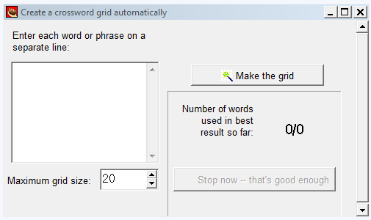
Stellen Sie danach bei Maximum grid size die gewünschte Maximalgröße des Kreuzworträtsels ein und klicken Sie auf Make the grid. Das Programm versucht nun ein Kreuzworträtsel zu finden in dem möglichst alle Wörte verwendet werden. Wenn Ihnen der Prozess zu lange dauert, können Sie ihn mit Stop now – that's good enough abbrechen und das beste bis dahin gefundene Ergebnis benutzen.

Nachdem das Rätsel erstellt wurde klicken Sie auf Add Clues. Ein neues Fenster öffnet sich, in dem Sie zu jedem Eintrag des Kreuzworträtsels Hinweise geben können.

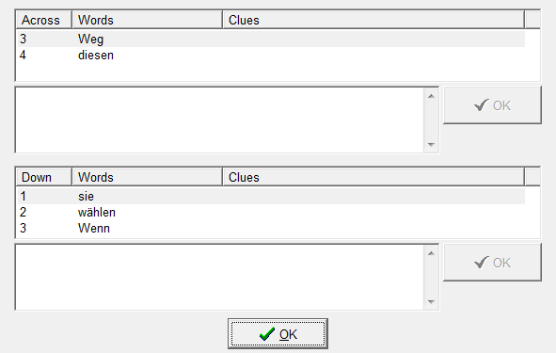

Klicken Sie dazu das Wort an und tragen Sie den Hinweis im Textfeld unter dem Wort ein. Bestätigen Sie die Eingbe durch Druck auf die Enter-Taste oder durch einen Klick auf den OK-Button neben dem Textfeld.
Ein Klick auf den OK-Button am unteren Fensterrand übernimmt ihre Hinweise.

Beachten Sie, dass die eingestellten Hinweise verloren gehen, wenn Sie das Kreuzworträtsel neu berechnen lassen. Es ist daher hilfreich, Wörte und Hinweise in einer externen Textdatei zu sichern.

Speichern Sie das Kreuzworträtsel jetzt und exportieren Sie es durch einen Aufruf des File-Menüs und darauf folgender Wahl von einen Druck auf F6, oder durch einen Klick auf den Button in der Toolbar in das HTML-Format.

Achten Sie darauf, dass der von Ihnen gewählte Name keine Leerzeichen oder Umlaute enthält.

Herzlichen Glückwunsch, Sie haben soeben ihr erste Kreuzworträtsel mit Hot Potatoes erstellt!

JCross Toolbar

Die Toolbar von JCross beinhaltet die bei Hot Potatoes üblichen und zusätzlich zu diesen noch einen speziellen Button. Von links nach rechts:
Neue Übung erstellen
Vorhandene Übung öffnen
Übung speichern
Übung unter anderem Namen speichern
der Übung einen Lesetext hinzufügen
die Übung in HTML exportieren
das Programm beenden
letzten Arbeitsschritt rückgängig machen
ein markiertes Objekt ausschneiden
ein markiertes Objekt kopieren
ein Objekt aus der Zwischenablage einfügen
ein Kreuzworträtsel automatisch aus einer Liste von Wörtern erstellen (s.o.)
ein Bild aus dem Netz einbinden
ein Bild auf ihrem PC einbinden (sollte sich im gleichen Verzeichnis wie die Übung befinden)
einen Link zu einer Seite im Netz einbinden
einen Link zu einer Seite auf ihrem PC einbinden (sollte sich im gleichen Verzeichnis wie die Übung befinden)
den Konfigurationsbildschirm öffnen
die Hilfe aufrufen

JCross für Fortgeschrittene

Im Gegensatz zu den bisherigen Programmen der Hot Potatoes-Suite hat JCross nicht allzu viele Möglichkeiten andere Medien als puren Text einzubinden.
Allerdings können Sie wieder per File und Add Reading Text, Strg + R oder Button einen Lesetext einfügen.
Setzen Sie dazu wie gehabt den Haken bei Include a reading text im neu geöffneten Fenster und tragen Sie entweder den Text und seinen Titel in den entsprechenden Feldern ein, oder wählen Sie über Browse einen HTML-Datei aus, die als Lesetext eingefügt werden soll. Bestätigen Sie mit einem Druck auf OK.

Es ist möglich in das Title-Textfeld im Hauptfenster, oder in die Hinweisen im Add Clues-Fenster Mediendateien einzufügen.
In beiden Fällen wählen Sie zunächst das gewünschte Textfeld aus und benutzen dann das Insert-Menü und wählen, je nach dem was Sie einfügen wollen, Picture from Local file Picture from Web URL oder Media Object aus.

Im Falle eines Bildes wählen Sie es einfach aus und bestätigen. Achten Sie darauf, dass sich die Bilddatei bei Benutzung von Picture from local file im selben Verzeichnis wie die Übungsdatei und die aus ihr erstellte HTML-Datei befinden sollte.
Im Falle einer Audio-Datei (Media Object), wählen Sie im neuen Fenster über Browse die gewünschte Datei aus und klicken Sie dann auf Add QuickTime Player und Add RealPlayer. Entfernen Sie abschließend den Haken bei Include a simple link und bestätigen Sie durch Klick auf OK.

Achten Sie darauf, dass sich auch hier die Mediendatei im selben Verzeichnis wie die HTML-Datei ihrer Übung befinden sollte.

JCross Optionen

JCross bietet eine ganze Reihe von Optionen an, die im Options-Menü aufgeführt sind.
Am nützlichsten dürften für Sie dabei der Font-Menüpunkt, unter dem Sie die Schriftart und Größe ändern können, sowie der Configure Output-Punkt sein.
Wenn Sie auf Configure Output klicken, gelangen Sie in ein neues Fenster, in dem Sie verschiedene Reiter vorfinden.
Unter dem Reiter Titles/Instructions finden Sie zwei Textfelder, in die Sie den Untertitel der Übung und die Übungsanweisungen eintragen können, wenn Ihnen die Standarttext nicht gefallen.

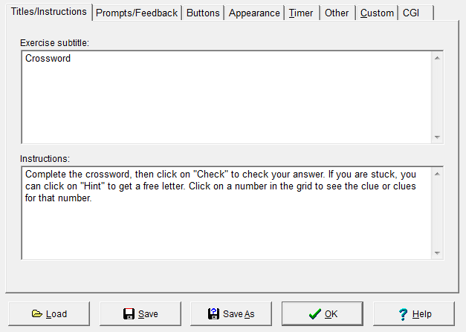
Prompts/Feedback bietet Einstellungsmöglichkeiten für die Rückmeldungen die die Übung an den Nutzer geben soll. Auch hier können Sie wieder ihre eigenen Texte für korrekte und inkorrekte Antworten und anderes eintragen.

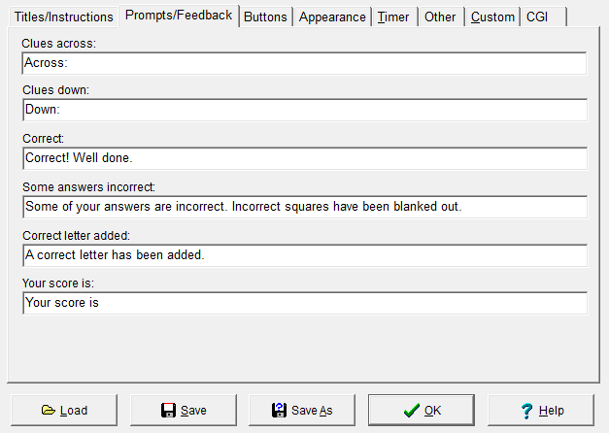
Der Reiter Buttons beherbergt die Beschriftungen der Knöpfe in ihrer Übung.
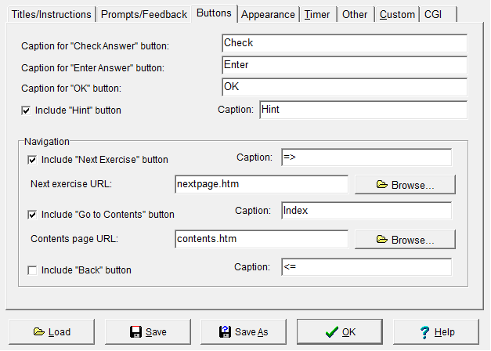

Appearance beherbergt keine für Sie relevanten Optionen, da das Gesamtlayout der Seite zentral festgelegt wird um ein einheitliches Erscheinungsbild zu erzeugen.

Unter Timer können Sie eine Zeitgrenze und einen entsprechenden Text für die Übung bestimmen.

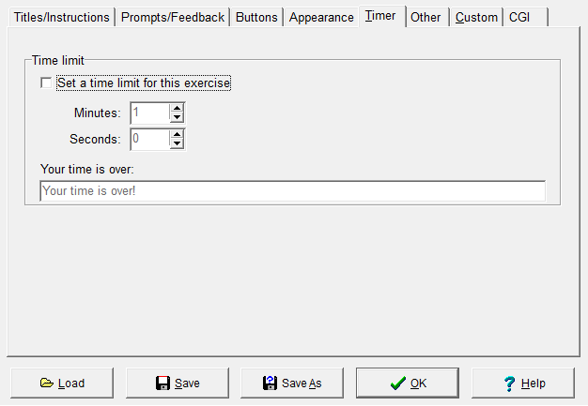

Der Other-Reiter hält einige interessante Optionen bereit, unter anderem Show all clues below the crossword grid, mit der Sie alle Hinweise unter dem Kreuwort-Gitter anzeigen lassen können, Make answer-checking case-sensitive, mit der Sie einstellen können ob auf Groß/Kleinschreibung geachtet werden soll und Include a keypad... mit der Sie ein extra Tastenfeld für nicht-romanische Zeichen anzeigen lassen können. Das Textfeld unter der letzten Option nimmt die dafür zu benutzenden Zeichen auf.

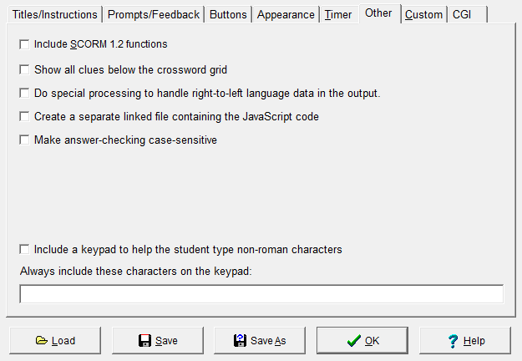
Die Reiter Custom und CGI beherbergen technische Details.

Wenn Sie alle Optionen zu ihrem Gefallen gesetzt haben, dann klicken Sie auf Save um Sie für zukünftige Übungen verwenden zu können, oder auf OK, wenn Sie Sie nur für diese Übung benutzen wollen.

Weiterhin gibt es im Menüpunkt Manage Grid eine Option mit der Sie die Größe des Gatters anpassen können (Change Grid Size) und Force Upper Case, mit der Sie alle Buchstaben im Kreuzworträtsel zu Großbuchstaben ändern können.

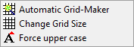
JMix

JMix für Einsteiger

JMix ermöglicht es Ihnen eine Übung zu erstellen, bei der aus vorgegebenen Wörtern oder Satzteilen ein vollständiger Satz gebaut werden muss.

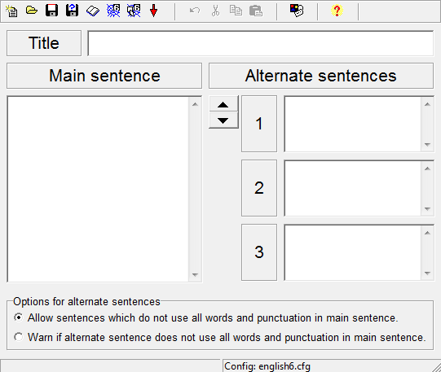
Legen Sie dazu zunächst einen Titel fest, indem Sie ihn in das Textfeld neben Title eingeben. Speichern Sie danach die Übung durch Klick auf File und dann auf Save, Klick auf den Button in der Toolbar oder Druck auf Strg+S.

Tragen Sie danach den zu mischenden Satz in der Spalte Main sentence ein, wobei Sie nach jedem Teilstück die Enter-Taste drücken, um den Satz erkennbar zu teilen.
In der Spalte Alternate sentences können Sie alternative Sätze eingeben, die aus den gegebenen Versatzstücken gebaut werden könnten und die Sie ebenfalls als richtig gelten lassen wollen. Sollten Sie mehr als 3 angeben wollen, dann können Sie mit den Pfeilschaltflächen mehr sichtbar machen.

Unter Options for alternate sentences können Sie auswählen, ob eine Warnung ausgegeben werden soll, wenn im vom Lernenden gebildeten Satz nicht alle Wörter und Interpunktionszeichen verwendet wurden (Warn if...) oder das einfach zuzulassen Allow sentences...

Nachdem Sie alles wie gewünscht eingegeben haben, speichern Sie erneut und exportieren Sie die Übung dann in das HTML-Format.
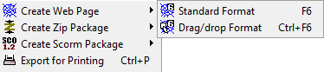
Dazu haben Sie zwei Möglichkeiten: Sie können zwischen dem Standard Format ( Button in der Toolbar, oder Druck auf F6), bei dem die Satzteile angeklickt werden müssen, oder dem Drag/drop Format ( Button in der Toolbar oder Strg+F6), bei dem die Satzteile in die richtige Position gezogen werden müssen.

Achten Sie darauf, dass der von Ihnen gewählte Name keine Leerzeichen oder Umlaute enthält.

Herzlichen Glückwunsch, Sie haben soeben ihr erste Satzpuzzle mit Hot Potatoes erstellt!

JMix Toolbar

Die Toolbar von JMix beinhaltet die bei Hot Potatoes üblichen und zusätzlich zu diesen noch einen speziellen Button. Von links nach rechts:
Neue Übung erstellen
Vorhandene Übung öffnen
Übung speichern
Übung unter anderem Namen speichern
der Übung einen Lesetext hinzufügen
die Übung in HTML exportieren (Standard Format)
die Übung in HTML exportieren (Drag/Drop Format)
das Programm beenden
letzten Arbeitsschritt rückgängig machen
ein markiertes Objekt ausschneiden
ein markiertes Objekt kopieren
ein Objekt aus der Zwischenablage einfügen
ein Bild aus dem Netz einbinden
ein Bild auf ihrem PC einbinden (sollte sich im gleichen Verzeichnis wie die Übung befinden)
einen Link zu einer Seite im Netz einbinden
einen Link zu einer Seite auf ihrem PC einbinden (sollte sich im gleichen Verzeichnis wie die Übung befinden)
den Konfigurationsbildschirm öffnen
die Hilfe aufrufen

JMix für Fortgeschrittene

JMix bietet die für Hot Potatoes üblichen Möglichkeiten für das einbinden von zusätzlichen Medien an: man kann einen Lesetext angeben und Mediendateien in den Text einbinden.

Zum einbinden eines zusätzlichen Lesetextes können Sie wieder File und dann Add Reading Text, Strg + R, oder den Button betätigen.

Setzen Sie dazu wie gehabt den Haken bei Include a reading text im neu geöffneten Fensters und tragen Sie entweder den Text und seinen Titel in den entsprechenden Feldern ein, oder wählen Sie über Browse einen HTML-Datei aus, die als Lesetext eingefügt werden soll. Bestätigen Sie mit einem Druck auf OK.

Sie können sowohl in der Spalte Main sentence als auch in der Alternate sentences Spalte Mediendateien einfügen, die dann vom Nutzer in die gewünschte Reihenfolge gebracht werden müssen.

Wählen Sie dazu zunächst das gewünschte Textfeld aus und benutzen dann das Insert-Menü und wählen, je nach dem was Sie einfügen wollen, Picture from Local file, Picture from Web URL oder Media Object aus.

Im Falle eines Bildes wählen Sie es einfach aus und bestätigen. Achten Sie darauf, dass sich die Bilddatei bei Benutzung von Picture from local file im selben Verzeichnis wie die Übungsdatei und die aus ihr erstellte HTML-Datei befinden sollte.

Im Falle einer Audio-Datei (Media Object), wählen Sie im neuen Fenster über Browse die gewünschte Datei aus und klicken Sie dann auf Add QuickTime Player und Add RealPlayer. Entfernen Sie abschließend den Haken bei Include a simple link und bestätigen Sie durch Klick auf OK.

Benutzen Sie für jedes Medienobjekt in der Main sentence Spalte eine neue Zeile, damit die Medienobjekte klar unterscheidbar sind.
In der Alternate sentences Spalte sind die Medienobjekte ohne Trennzeichen einzufügen.

Achten Sie darauf, dass sich auch hier die Mediendatei im selben Verzeichnis wie die HTML-Datei ihrer Übung befinden sollte.

JMix Optionen

JMix bietet zahlreiche Optionen an, die im Options-Menü aufgeführt sind.
Am nützlichsten dürften für Sie dabei der Font-Menüpunkt, unter dem Sie die Schriftart und Größe ändern können, sowie der Configure Output-Punkt sein.
Wenn Sie auf Configure Output klicken, gelangen Sie in ein neues Fenster, in dem Sie verschiedene Reiter vorfinden.
Unter dem Reiter Titles/Instructions finden Sie zwei Textfelder, in die Sie den Untertitel der Übung und die Übungsanweisungen eintragen können, wenn Ihnen die Standarttext nicht gefallen.

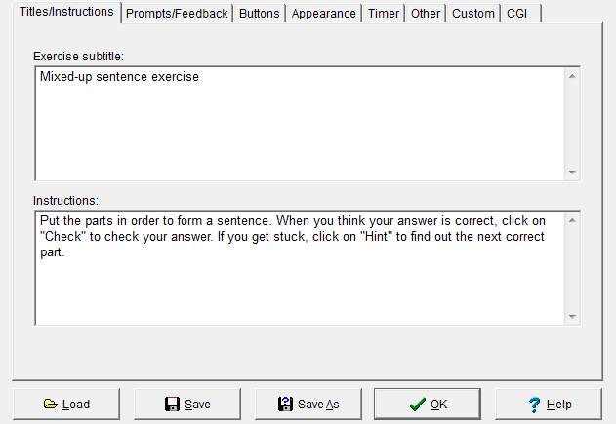
Prompts/Feedback bietet Einstellungsmöglichkeiten für die Rückmeldungen die die Übung an den Nutzer geben soll. Auch hier können Sie wieder ihre eigenen Texte für korrekte und inkorrekte Antworten und anderes eintragen.

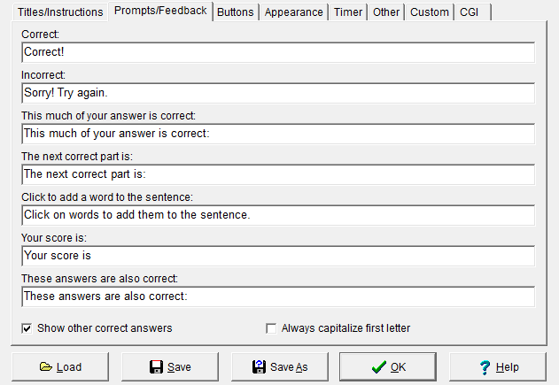
Der Reiter "Buttons" beherbergt die Beschriftungen der Knöpfe in ihrer Übung.

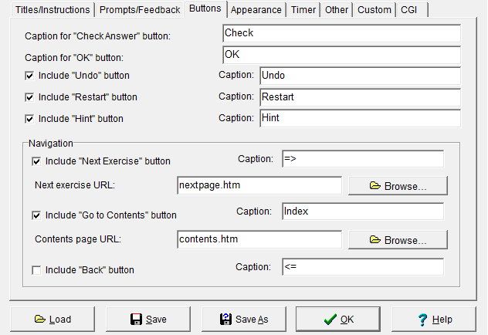
Appearance beherbergt keine für Sie relevanten Optionen, da das Gesamtlayout der Seite zentral festgelegt wird um ein einheitliches Erscheinungsbild zu erzeugen.
Unter Timer können Sie eine Zeitgrenze und einen entsprechenden Text für die Übung bestimmen.
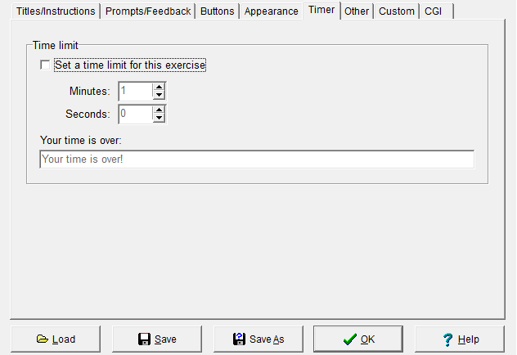
Der Other-Reiter hält bei diesem Programm keine interessanten Optionen bereit.
Die Reiter Custom und CGI beherbergen technische Details.

Wenn Sie alle Optionen zu ihrem Gefallen gesetzt haben, dann klicken Sie auf Save um Sie für zukünftige Übungen verwenden zu können, oder auf OK, wenn Sie Sie nur für diese Übung benutzen wollen.

